**전형적인 배포형상**

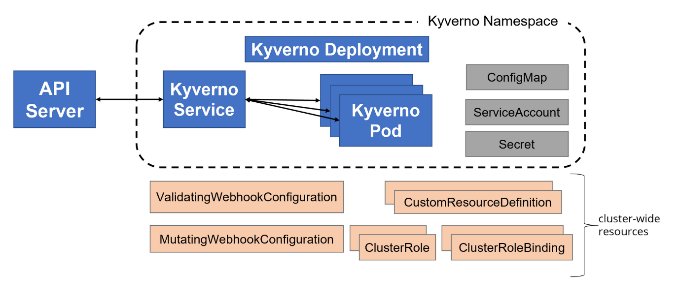

kyverno 설치

|  |
| --- |
| $ kubectl create -f https://github.com/kyverno/kyverno/releases/download/v1.8.5/install.yaml |

정책 생성

이제 Pod를 생성하는데 "app.security.kubernetest.io": "pass"라는 label이 붙어야지 Pod가 생성되도록 구성해보자.

|  |
| --- |
| $ vim policy.yaml |
| apiVersion: kyverno.io/v1  kind: ClusterPolicy  metadata:  name: require-labels  spec:  validationFailureAction: enforce  rules:  - name: check-for-labels  match:  resources:  kinds:  - Pod  validate:  message: "label 'app.security.kubernetes.io' is not passed"  pattern:  metadata:  labels:  app.security.kubernetes.io: "pass" |

* labels에 app.security.kubernetes.io에 아무 value가 있어도 통과 시키려고 "pass"가 아닌 "?*"을 써주면 된다.

|  |
| --- |
| $ kubectl apply -f policy.yaml |

그리고 deployment를 생성해보자.

|  |
| --- |
| $ kubectl create deployment nginx --image=nginx |

위와 같은 오류가 발생했는지 확인 - 이는 위 코드에 message 부분을 수정하면된다.

그리고 Label을 추가해서 Deployment를 생성해보자.

|  |
| --- |
| $ kubectl run deployment nginx --image=nginx --labels app.security.kubernetes.io=pass |



위와 같이 생성이되는 것을 볼 수 있다.

Policy에 대한 예제는 아래 사이트를 참고하면 된다.

https://kyverno.io/policies/